Piątek 16.04.2021 - Zdalna Edukacja – „Co się dzieje w kosmosie?”

1 „Gimnastyka z kosmiczną żabką” – zabawa ruchowa

youtu.be/58IpZcC7KNk link do piosenki

2**. „Kosmiczna opowieść dla dzieci – bajka edukacyjna**

[www.youtube.com/watch?v=QENqiBTxqig](http://www.youtube.com/watch?v=QENqiBTxqig)

3. „Droga rakiety na księżyc”- ćwiczenie grafomotoryczne.

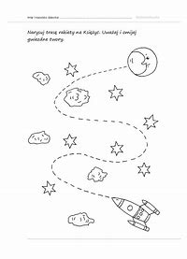

4.**Ćwiczenia wizualizacyjne „Wyprawa na zieloną planetę".**

Dziecko siada na krzesełku symbolizującym rakietę i słucha opowiadania:

Witam was na pokładzie statku kosmicznego. Zapraszam was w niezwykłą podróż – na zieloną planetę. Zapnijcie pasy. Ruszamy. Statek wznosi się coraz wyżej i wyżej. Ziemia robi się coraz mniejsza… Jaka ona błękitna! Ale, ale, czujecie? Robicie się coraz lżejsi. To dziwne uczucie to stan nieważkości – unosicie się w powietrzu, jakby pływacie w nim. Widzicie na zewnątrz ciemność kosmosu, którą rozświetlają migoczące gwiazdy. Zapadacie w sen, który będzie trwał kilka lat, ale dla was to tylko chwila.  
Budzicie się. Statek kosmiczny zbliża się do zielonej planety. Patrzycie w zachwycie na zbliżającą się planetę. Serce wam bije mocno. Oto cel naszej wyprawy. Na planecie jest życie. Lądujecie. Otacza was uśmiechnięty tłum. Czy przyjmą was życzliwie? Jak wyglądają mieszkańcy zielonej planety? Czy są podobni do was? Jak wygląda życie na planecie?

Rodzic przerywa opowieść i pyta:

– Jak nazywała się planeta?  
– Jak mogli wyglądać mieszkańcy zielonej planety?

5.**Temat: „Życie na zielonej planecie”- malowanie farba plakatową.**

Propozycja 1. Dziecko maluje zielona farbą plakatową na temat w/w opowiadania na dużej kartce papieru.

Propozycja 2.Karton malujemy farbami a następnie rozprowadzamy na nim wodę. Pozostawiamy do wyschnięcia. Na drugim kartonie rysujemy ufoludki. Wycinamy je i naklejamy na tajemniczej planecie. Z folii aluminiowej i kolorowego papieru tworzymy statek kosmiczny. Czarnym mazakiem możemy obrysować kontury niektórych plam.

**Materiały:** mazaki, farby, karton, folia aluminiowa, klej, nożyczki, czarny mazak

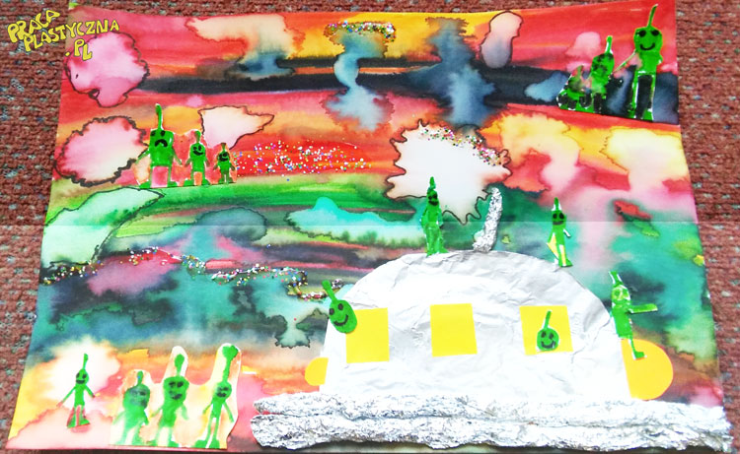

**5.Zabawa ruchowo-naśladowcza "Rakieta".**  
Dziecko siada na piętach, dłonie trzyma na udach. Na słowa Rodzica: Uruchamiamy rakietę, zaczyna uderzać rytmicznie w uda: najpierw powoli, potem coraz prędzej. Następnie kręci rękami młynek – najpierw powoli, potem coraz prędzej. Na słowo: Start wyciąga ręce do góry i głośno krzyczy: Uuuuu! (rakieta odleciała). Zabawę powtarzamy 3–4 razy.

# 6. „ W UKŁADZIE SŁONECZNYM „ - zabawy muzyczno- rytmiczne przy piosence

[W UKŁADZIE SŁONECZNYM || NutkoSfera || Piosenki DLA DZIECI - YouTube](https://www.youtube.com/watch?v=yxVMhKt-cvI&ab_channel=NutkoSfera)

7. Policz razem z rodzicem, elementy na obrazku .Nazwij figury geometryczne. Pokoloruj.

. 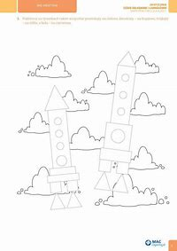

**8. Spacer i zabawy na świętym powietrzu.**

Opracowała :Hanna Dąbrowska

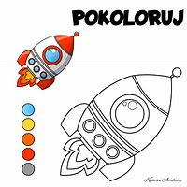 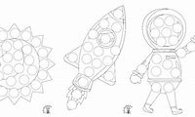 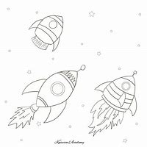 Dodatkowe kolorowanki .Prosimy rodziców o powiększanie obrazków. Miłego dnia i do zobaczenia w przedszkolu. Dziękujemy bardzo za aktywne uczestnictwo w zdalnej edukacji .Jesteście super.